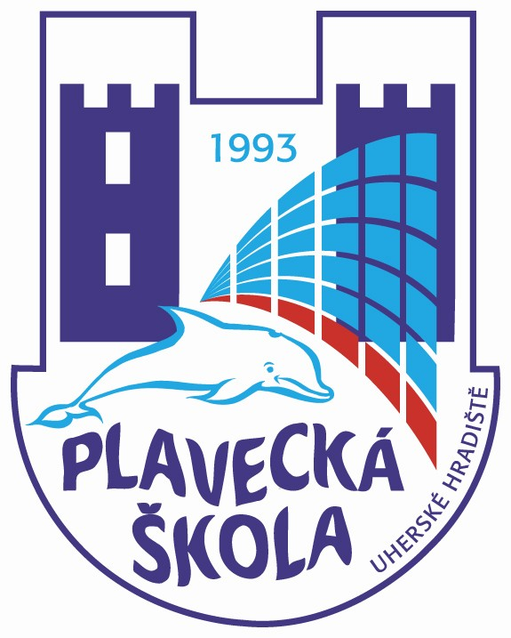
Plavecká škola Uherské Hradiště

VÝROČNÍ ZPRÁVA

O ČINNOSTI

ZA ŠKOLNÍ ROK 2007 - 2008

Vypracoval: Mgr. Ladislav Botek, ředitel školy

Charakteristika školského zařízení

Název školy : Plavecká škola Uherské Hradiště

Odloučená pracoviště :
1.) školní bazén ZŠ Dolní Němčí
2.) bazén CPA Delfín, Uherský Brod
3.) bazén Korytná

Jméno ředitele : pan Mgr. Ladislav Botek
Statutární zástupce: 5.2.2007 paní Miroslava Prná
Zástupce pro pracoviště Uherské Hradiště: paní Bc. Eva Hlůšková, jmenována dne 5.2.2007

Kontakt na zařízení :
telefon : 572553258
Fax : 572553258
e-mail : plsuh@uhedu.cz
www.plaveckaskolauh.cz

Jméno pracovníka pro informace : Mgr. Ladislav Botek
Eva Rozsypálková - účetní
Datum zřízení Plavecké školy UH : 1.5.1993
Datum zařazení do sítě škol : 24.5.1996
Poslední aktualizace v síti : 1.10.2005

Stručná charakteristika zařízení :

Plavecká škola Uherské Hradiště je účelové školské zařízení, které zabezpečuje ve své hlavní činnosti výuku plavání žákům základních škol v rámci povinné výuky tělesné výchovy. Nad rámec svých povinností jako povolenou doplňkovou činnost provádí poskytování tělovýchovných služeb. Plavecká škola Uherské Hradiště poskytuje předplaveckou výuku dětí mateřských škol, kurzy plavecké výuky dospělé populace, kroužky plavání pro děti a mládež od 2 do 15 let a od letošního školního roku školení zdravotního personálu z tematiky branného plavání, dopomoci unavenému plavci a záchrany tonoucího. Po právní stránce je Plavecká škola Uherské Hradiště příspěvkovou organizací Zlínského kraje.

Počty žáků účastnících se povinné plavecké výuky ZŠ
Plavecká škola Uherské Hradiště po dva roky přecházela na systém povinné výuky plavání ve 2. a 3. třídách základních škol. K 1.2.2006 tento proces byl ukončen. Počty žáků 4. tříd jsou proto uvedeny ve dvou tabulkách.

Povinná plavecká výuka na ZŠ |  | Školní rok  2007/2008
Žáků celkem | 2. třída | 1192
Žáků celkem | 3. třída | 1218
Žáků celkem | Celkem | 2410

Doplňková činnost :

Sledovaný údaj v rámci doplňkové činnosti  - počet účastníků | Školní rok
Sledovaný údaj v rámci doplňkové činnosti  - počet účastníků | 2006/07 | 2007/08
Kurzy předplavecké výuky pro MŠ | 1651 | 1549
Kurzy plavání pro dospělé | 58 | 45
Kroužky plavání pro děti od 2 do 15 let | 180 | 220
Předplavecká výuka žáků 1. tříd ZŠ | 748 | 656
Zdokonalovací plavecká výuka žáků 4. tříd | 552 | 489
Zdokonalovací plavecká výuka žáků 5. tříd | 267 | 181
Školení zdravotního personálu – branné plavání | 36 | 40
Celkem žáků základních škol: 3492 3180

Údaje o zaměstnancích školského zařízení

Učitel plavání
 | Školní rok 2006/2007 |  | Školní rok 2007/2008 |  |  |  |  |  |  |  | Školní rok 2005/2006
 | počet fyzických osob | přepočtené úvazky | počet fyzických osob | přepočtené úvazky |  |  | počet fyzických  osob | přepočtené úvazky
Interní pracovníci | 15 | 9,32 | 15 | 9,12 |  |  | 13 | 10,15
Externí pracovníci | 15 | Jako zástup | 15 | Jako zástup |  |  | 15 | Jako zástup

Ostatní zaměstnanci : účetní pro hlavní a doplňkovou činnost, mzdová účetní

 | Školní rok 2006/07 |  | Školní rok 2007/2008
 | počet fyzických  osob | přepočtený úvazek | počet fyzických osob | přepočtené úvazky
Interní pracovníci | 1 | 1,0 | 1 | 1
Externí pracovníci | 1 | dohoda | 1 | dohoda

Vzdělávání pedagogických pracovníků:

Veškerou časovou kapacitu paní učitelkám zabírá studium na různých typech vysokých škol:
- paní Bc. Eva Hlůšková - studuje speciální pedagogiku na Univerzitě Komenského Praha
- paní Miroslava Prná - studuje speciální pedagogiku na Masarykově Univerzitě v Brně
- paní Pavla Bednaříková - studuje doplňující pedagogické vzdělání na Masarykově Univerzitě v Brně
- slečna Magdalena Lehká - studuje pedagogiku na UP Palackého v Olomouci
- slečna Iveta Remešová - studuje pedagogiku na UP Palackého v Olomouci
- paní Bc. Hana Zuntová - studuje pedagogiku na UP Palackého v Olomouci

Přesto jsme si našli čas na návštěvu akreditované přednášky paní Facové a pana Vorla na téma – Vyhoření osobnosti.

Závěr výroční zprávy :

Ve školním roce 2007/08 pouze pro ZŠ a MŠ Březová, ZŠ Ořechov , ZŠ UH Za Alejí 1072 a ZŠ aMŠ Osvětimany nezabezpečovala Plavecká škola Uherské Hradiště výuku plavání. Všechny ostatní školy okresu UH využily služby naší plavecké školy. Z jiných okresů využívá našich služeb ZŠ Luhačovice.
V doplňkové činnosti rozšiřujeme neustále naši nabídku aktivit. Kromě toho, že poskytujeme předplaveckou výuku dětem mateřských škol nejenom MŠ našeho okresu, provádíme kroužky výuky plavání pro děti od 2. do 15. let a počet dětí neustéle stoupá, vedeme základní a zdokonalovací kurzy pro dospělé neplavce, letos znovu ve spojení s Českým červeným křížem vedeme kurzy branného plavání, dopomoci unavenému plavci a záchrany tonoucího pro zdravotní personál. V rámci výuky v kroužcích jsme řešili jednu stížnost paní Michaely Vaverkové – Klevetové. Stížnost byla vyřešena v duchu znění Zákona 500/2004 Sb. v platném znění.

V letošním školním roce u nás neproběhla kontrola ČŠI.

Datum zpracování zprávy : 25.8. 2008

Datum projednání na poradě zaměstnanců Plavecké školy Uherské Hradiště : 1.9.2008

Podpis ředitele a razítko školy : Mgr. Ladislav Botek
ředitel Plavecké školy Uherské Hradiště

